Лабораторна робота №13
Тема: РОБОТА З DOM ЕЛЕМЕНТАМИ
Мета: Практичне засвоєння методів об'єкта window та принципів роботи з Document Object Model (DOM) у JavaScript, включаючи обробку подій, маніпуляції зі стилями та динамічне керування елементами сторінки.
Виконав: Братчиков Роман
Група: 244а
Хід роботи
Перед нами стоїть 7 різних завдань для роботи з DOM елементами:
Керування Об'єктом window
- Опис: Реалізовано послідовність асинхронних команд для роботи з новим вікном.
- Ключові методи:
  - window.open(): Створення вікна 300x300.
  - setTimeout(): Забезпечення затримок (2, 4 та 6 секунд).
  - resizeTo(): Зміна розмірів на 500x500.
  - moveTo(): Переміщення у координати (200, 200).
  - close(): Закриття вікна.
2. Зміна Стилю DOM
- Опис: Функція changeCSS() викликається по кліку на кнопку.
- Ключові методи:
  - document.getElementById(): Отримання елемента <p> за ID.
  - element.style: Пряма зміна CSS-властивостей (колір — оранжевий, розмір — 20 пт, шрифт — "Comic Sans MS").
3. Обробка Різних Подій Миші
- Опис: Зміна кольору фону сторінки (document.body.style.backgroundColor) залежно від події:
  - click: Синій фон.
  - dblclick: Рожевий фон.
  - mousedown / mouseup: Коричневий при натисканні, білий при відпусканні.
  - mouseover / mouseout: Жовтий при наведенні на лінку, білий при відведенні.
- Ключові методи:
  - addEventListener(): Прив'язка обробників до елементів.
  - document.body: Доступ до стилів сторінки.
4. Видалення Елементів Списку
- Опис: Реалізовано функцію для видалення обраного елемента з <select>.
- Ключові методи:
  - selectElement.selectedIndex: Визначення індексу елемента, який потрібно видалити.
  - selectElement.remove(index): Видалення опції за її індексом.
5. Повідомлення при Подіях Кнопки
- Опис: Використання вбудованих обробників для виведення повідомлень у консоль браузера.
- Ключові методи:
  - onclick, onmouseover, onmouseout: Вбудовані обробники HTML.
  - console.log(): Виведення повідомлень "I was pressed!", "Mouse on me!", "Mouse is not on me!".
6. Відстеження Розміру Вікна
- Опис: Моніторинг та відображення поточної ширини та висоти вікна.
- Ключові методи:
  - window.addEventListener('resize'): Обробник події зміни розміру вікна.
  - window.innerWidth / window.innerHeight: Отримання поточних розмірів області перегляду.
7. Динамічні Випадаючі Списки (Країна -> Місто)
- Опис: Реалізовано залежність між списками на основі даних, що зберігаються в об'єкті cityData.
- Ключові методи:
  - change: Подія, що спрацьовує при виборі країни.
  - document.createElement('option'): Створення нових елементів для списку міст.
  - appendChild(): Додавання динамічно створених міст до другого списку.
  - updateOutput(): Виведення обраних країни та міста.

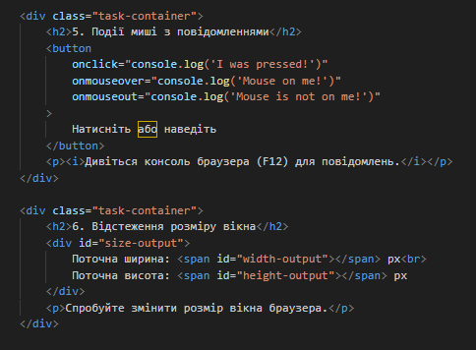
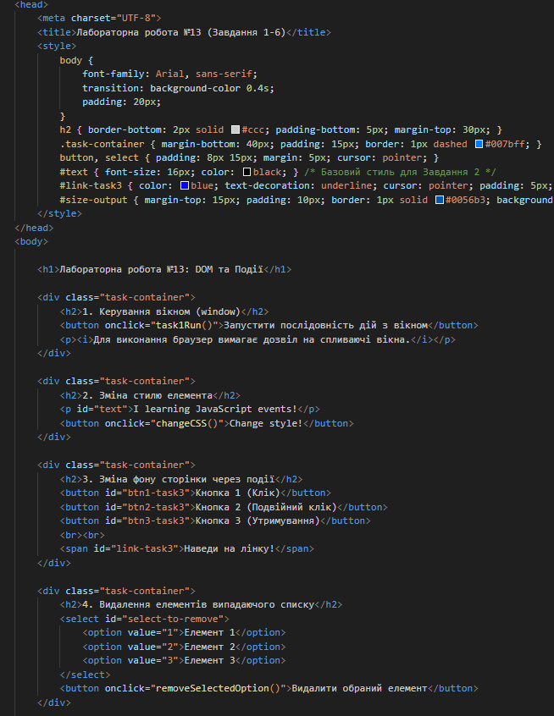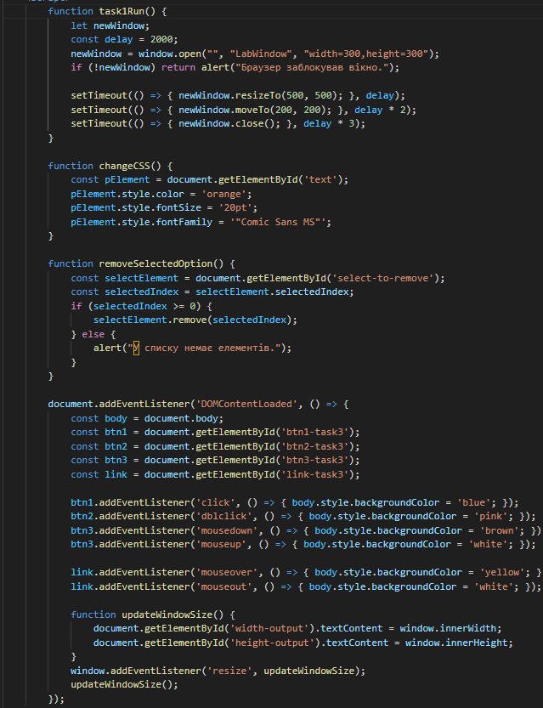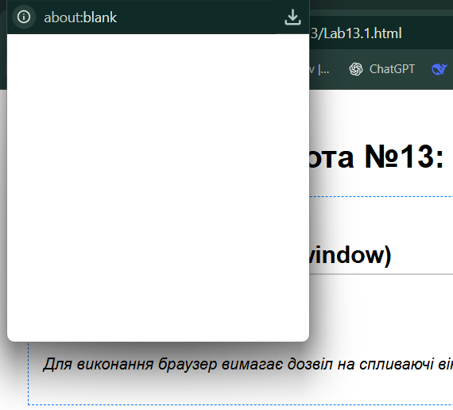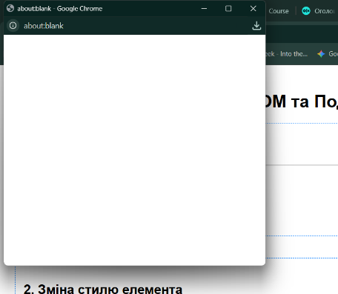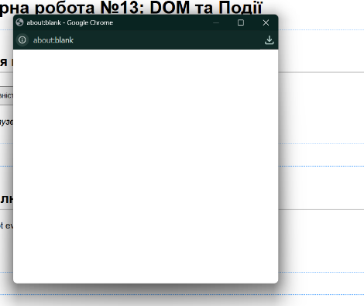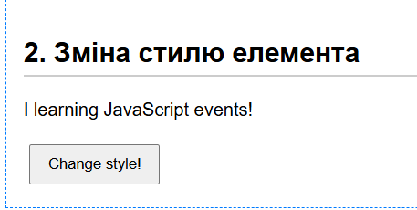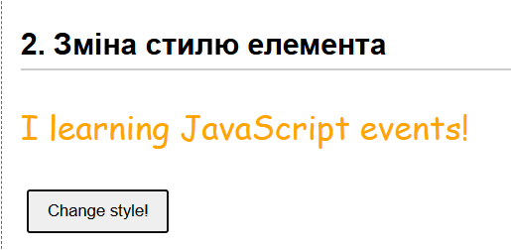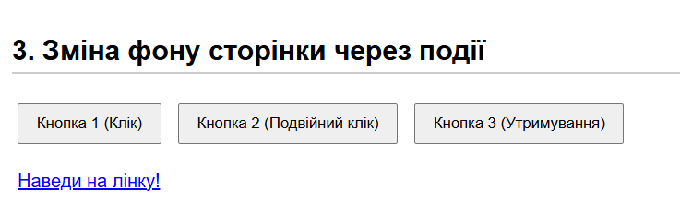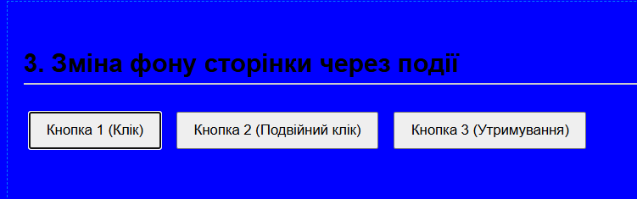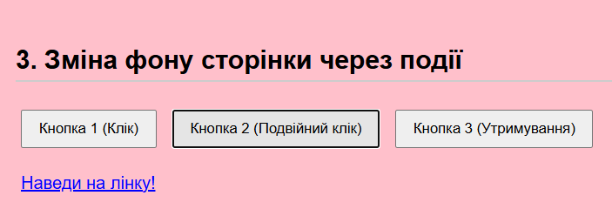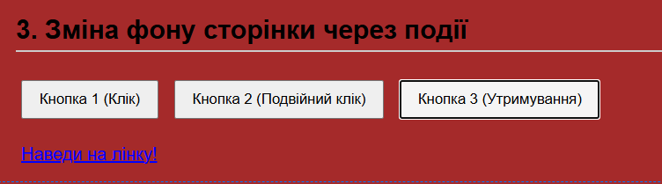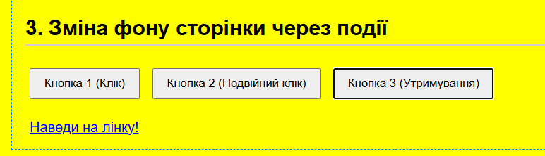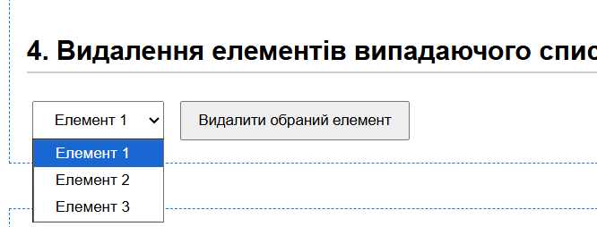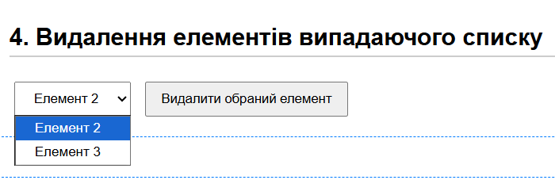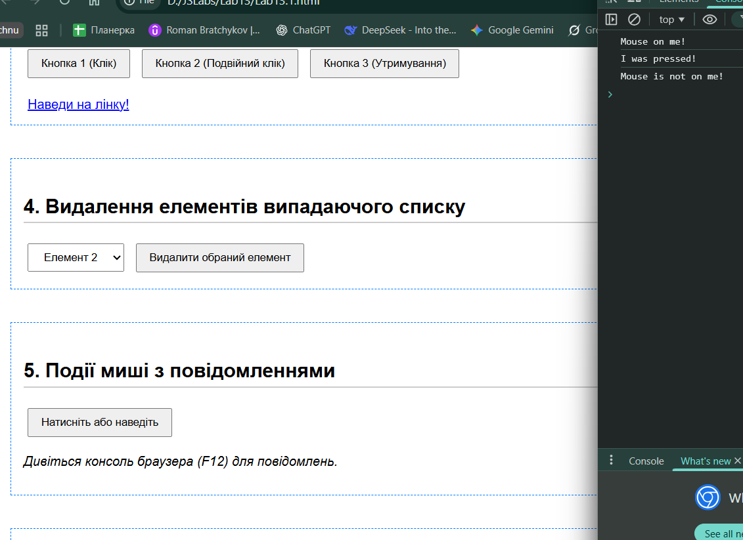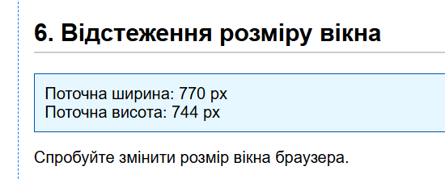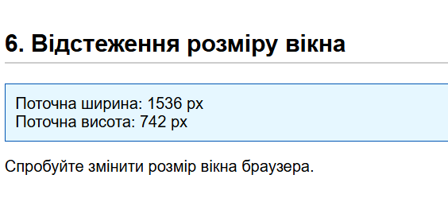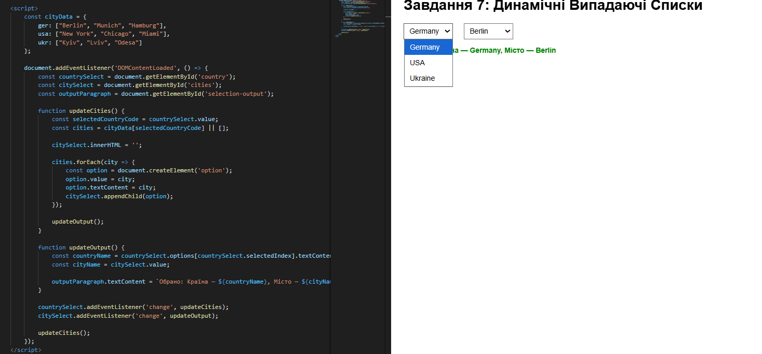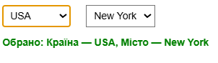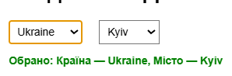
Рис. 1-21 Всі 7 завдань з кодом та різноманітним результатом: 1 завдання Рис.4-6, 2: 7-8, 3:9-13:, 4:14-15, 5:16, 6:17-18, 7:19-21
Висновок
Усі завдання лабораторної роботи були успішно виконані, що підтверджує засвоєння фундаментальних концепцій роботи з Document Object Model (DOM) та обробки подій у JavaScript.
- Було продемонстровано ефективне керування життєвим циклом вікна та асинхронне виконання коду за допомогою window та setTimeout.
- Навички маніпуляції зі стилями елементів та структурою DOM (додавання/видалення елементів) були успішно застосовані.
- Застосовано широкий спектр подій (click, dblclick, mousedown, resize та ін.) для створення повністю інтерактивного інтерфейсу.
- Зокрема, завдання 7 продемонструвало вміння реалізовувати динамічне завантаження контенту та підтримувати зв'язок між елементами інтерфейсу, що є ключовим для сучасних веб-додатків.

